**`L’art culinaires malgaches et le repas malgache**

# Introduction

La cuisine malgache est le reflet de la diversité culturelle et géographique de Madagascar. Elle est influencée par les traditions africaines, asiatiques et européennes, et repose principalement sur des produits locaux comme le riz, les légumes, les tubercules, la viande, le poisson et les épices.

# Les bases de l’alimentation malgache

## 1. Le riz, aliment central

Le riz, appelé vary, est l'aliment de base incontournable. Il est consommé à chaque repas, souvent trois fois par jour. Il peut être accompagné de sauces ou de la viande, et est parfois préparé sous forme de bouillie (sosoa).



## 2. Les accompagnements ("laoka")

Les laoka sont les plats qui accompagnent le riz. Ils peuvent être composés de :

- Viandes : zébu (bœuf), poulet, porc.

- Poissons et crustacés, surtout dans les régions côtières.

- Légumes : brèdes (feuilles comestibles), haricots, tomates, etc.

- Légumineuses : pois du cap, lentilles.

- Fruits à pain ou songe (manioc, patate douce, etc.).

# Spécialités culinaires malgaches

## Romazava

Un bouillon de viande (souvent du zébu) avec des brèdes (brèdes mafana), célèbre pour son goût légèrement anesthésiant.

## Ravitoto

Feuilles de manioc pilées, généralement cuites avec de la viande de porc. Très apprécié pour son goût unique.

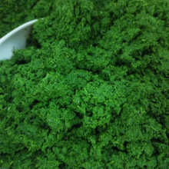

## Hen’omby ritra

Viande de zébu mijotée dans une sauce réduite, parfois avec des tomates et des oignons.

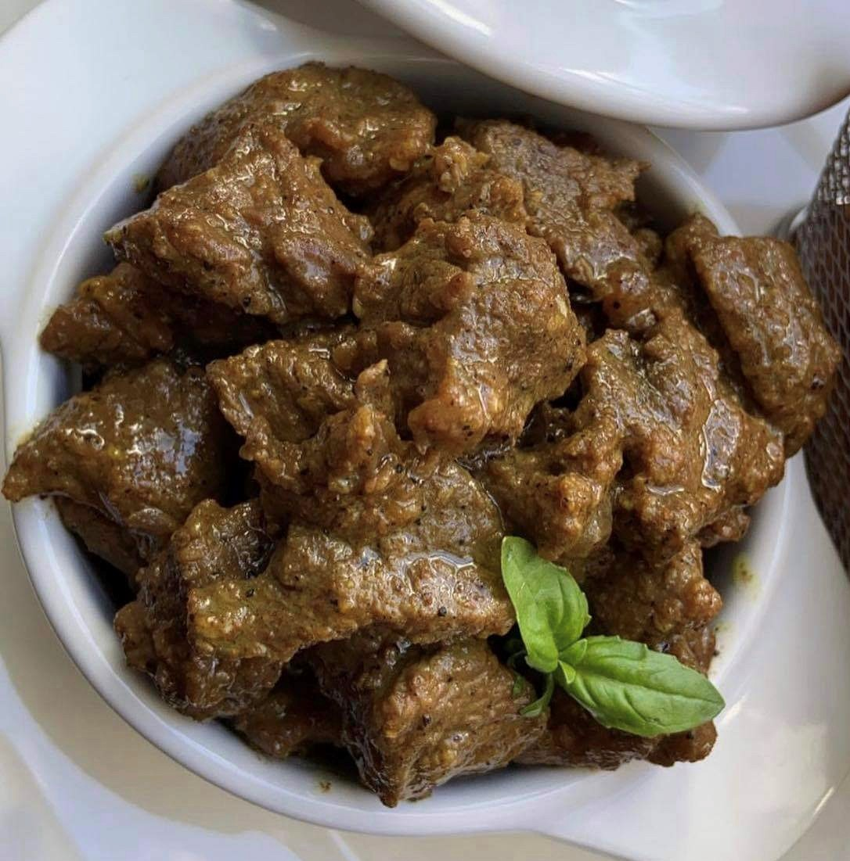

## Akoho sy voanio

Poulet au lait de coco, typique des régions côtières.

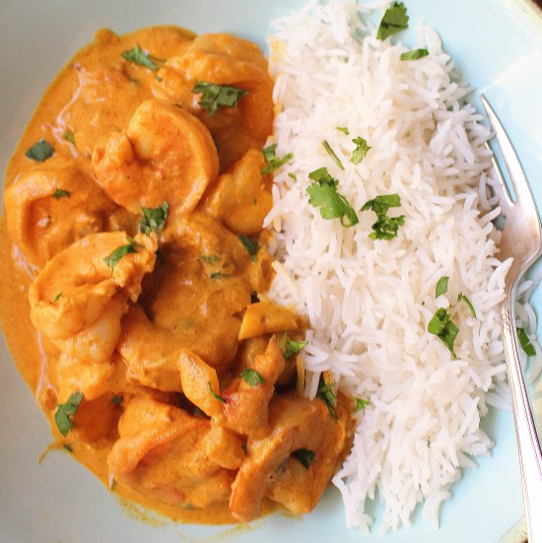

## Mofo anana et mofo gasy

Beignets de légumes et galettes sucrées au riz, vendus souvent dans la rue comme en-cas ou au petit déjeuner.

# Boissons traditionnelles

- Ranovola : eau de riz brûlé, boisson populaire au goût fumé.

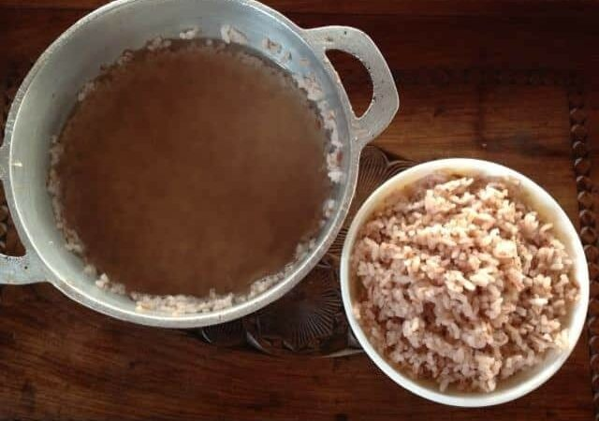

- Betsa-betsa : boisson alcoolisée artisanale à base de jus de canne fermenté.

- Rhum arrangé : rhum parfumé avec des fruits, des épices ou des herbes.

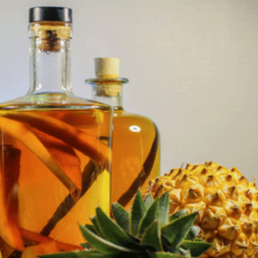

# Repas typique d’une journée

|  |  |
| --- | --- |
| Moment | Repas |
| Matin | Mofo gasy, sosoa, café |
| Midi | Vary + laoka (viande/légumes) + ranovola |
| Soir | Riz léger, soupe ou restes du midi |

L’art culinaire malgache est simple mais riche en saveurs. Il reflète l’importance des produits locaux, la convivialité et la culture du partage dans la société malgache. Découvrir la cuisine malgache, c’est aussi explorer l’âme du peuple malgache à travers ses plats traditionnels.